MAPA CONCEPTUAL

Orientaciones: Deben construir un mapa conceptual a partir de la lectura del capítulo 9 del libro de Iván Molina y Steven Palmer, titulado "La edad de oro de la clase media" (pp. 119-144). Ese mapa conceptual debe desarrollar, al menos, cinco ideas fundamentales tratadas en el texto (por ejemplo, diversificación económica, desarrollo de nuevos grupos sociales, expansión estatal, perdedores en el proceso y debilidades, entre otras). Recuerden que un mapa conceptual vincula esas ideas centrales (conceptos), y de esos conceptos se desglosan ideas secundarias.

El trabajo puede ser realizado a mano o en algún programa informático (se anexan algunas opciones). Debe incluir encabezado donde se indique nombre y cédula del estudiante, nombre del curso y nombre del profesor. El trabajo debe entregarse a mi correo electrónico (sea un archivo digital o una fotografía si el trabajo fue hecho a mano), a más tardar el miércoles 22 de abril a las 10.00 p.m.; toda entrega fuera de tiempo – y sin la debida justificación – será inválida.

El objetivo con esta actividad es que comprendan las principales transformaciones experimentadas por Costa Rica entre 1950 y 1980, valorando los avances obtenidos entonces, así como las limitaciones y los problemas estructurales de aquella sociedad. Eso nos permitiría entender un poco mejor a la Costa Rica de hoy.

Programas informáticos para realizar mapas conceptuales: Existen múltiples herramientas para construir mapas conceptuales de forma digital. El más reconocido es el CmapTools, pero pueden explorar diferentes opciones. Aquí le incluyo varias. Recuerden que el mapa conceptual también puede ser realizado a mano si así lo desean.

CmapTools: https://cmaptools.softonic.com/

Creately: https://creately.com/es/lp/creador-de-mapas-conceptuales/

MindManager: https://www.mindjet.com/es/mindmanager-windows/ (versión de prueba por 30 días).

Mindomo: https://www.mindomo.com/es/pricing.htm (hay una versión gratuita).

Ejemplos: Les anexo un ejemplo de mapa conceptual, por si quieren tener una referencia. Sobra decir que no pueden presentarse dos mapas conceptuales idénticos.

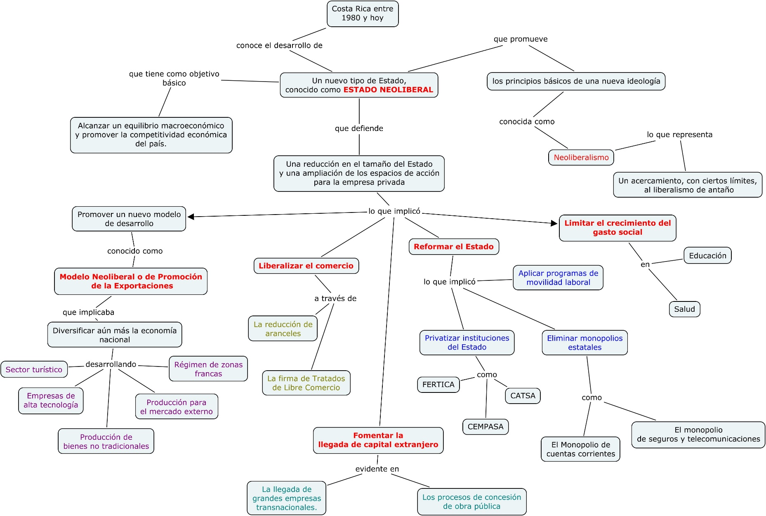

Ejemplo 2. Mapa conceptual de Costa Rica entre 1980 y hoy (hecho con CmapTools).

